Numero di ordine: 451045061
Manutenzione Predittiva su
Condizione e Proattiva

VENTILATORE 2SPB



14 Agosto 2019

AGC AUTOMOTIVE ITALIA
Stabilimento:
ROCCASECCA

Alla cortese att.ne dell’Ing. Fabio Dell’ascenza
Premessa

Vibrazioni delle macchine

Il disallineamento accresce le vibrazioni delle macchine.
Un alto livello di vibrazioni porta all’affaticamento dei componenti e di conseguenza al funzionamento prematuro della macchina.

I numerosi vantaggi di un buon allineamento

I vantaggi ottenuti tramite buone pratiche di allineamento degli alberi cominciano con l’estensione della durata operativa delle macchine, assicurando così la disponibilità degli impianti quando la produzione lo richiede. Allineare correttamente i gruppi di macchine porta i seguenti vantaggi:

- Migliora la durata operativa e l’affidabilità degli impianti

- Riduce i costi di sostituzione di componenti essenziali come le tenute e i cuscinetti

- Limita i costi delle attività manutentive

- Aumenta la disponibilità degli impianti produttivi

- Limita le perdite produttive dovute a malfunzionamento dell’impianto

- Riduce la necessità di macchine in standby

- Migliora la sicurezza operativa dell’impianto

- Taglia i costi energetici

- “Spinge” i limiti operativi dell’impianto nei momenti di richiesta di maggior produzione

- Favorisce l’eventuale riduzione dei premi assicurativi sull’impianto grazie al miglioramento delle procedure e dei risultati operativi

Aneddoti, rapporti e statistiche concordano su una cosa: circa il 50% dei malfunzionamenti delle macchine può essere direttamente attribuito al disallineamento degli alberi.
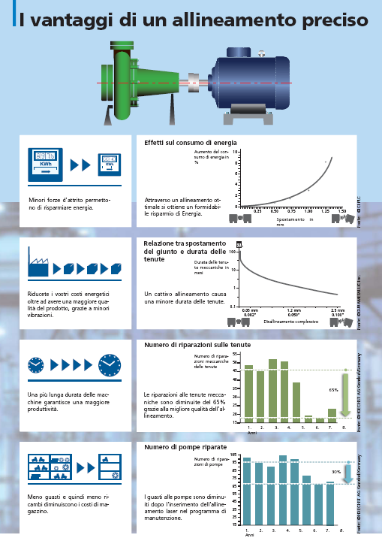

Elenco Motori Allineati

Motore ABB Tp.M3BP 315MLA4B3 N°3488442 KW200

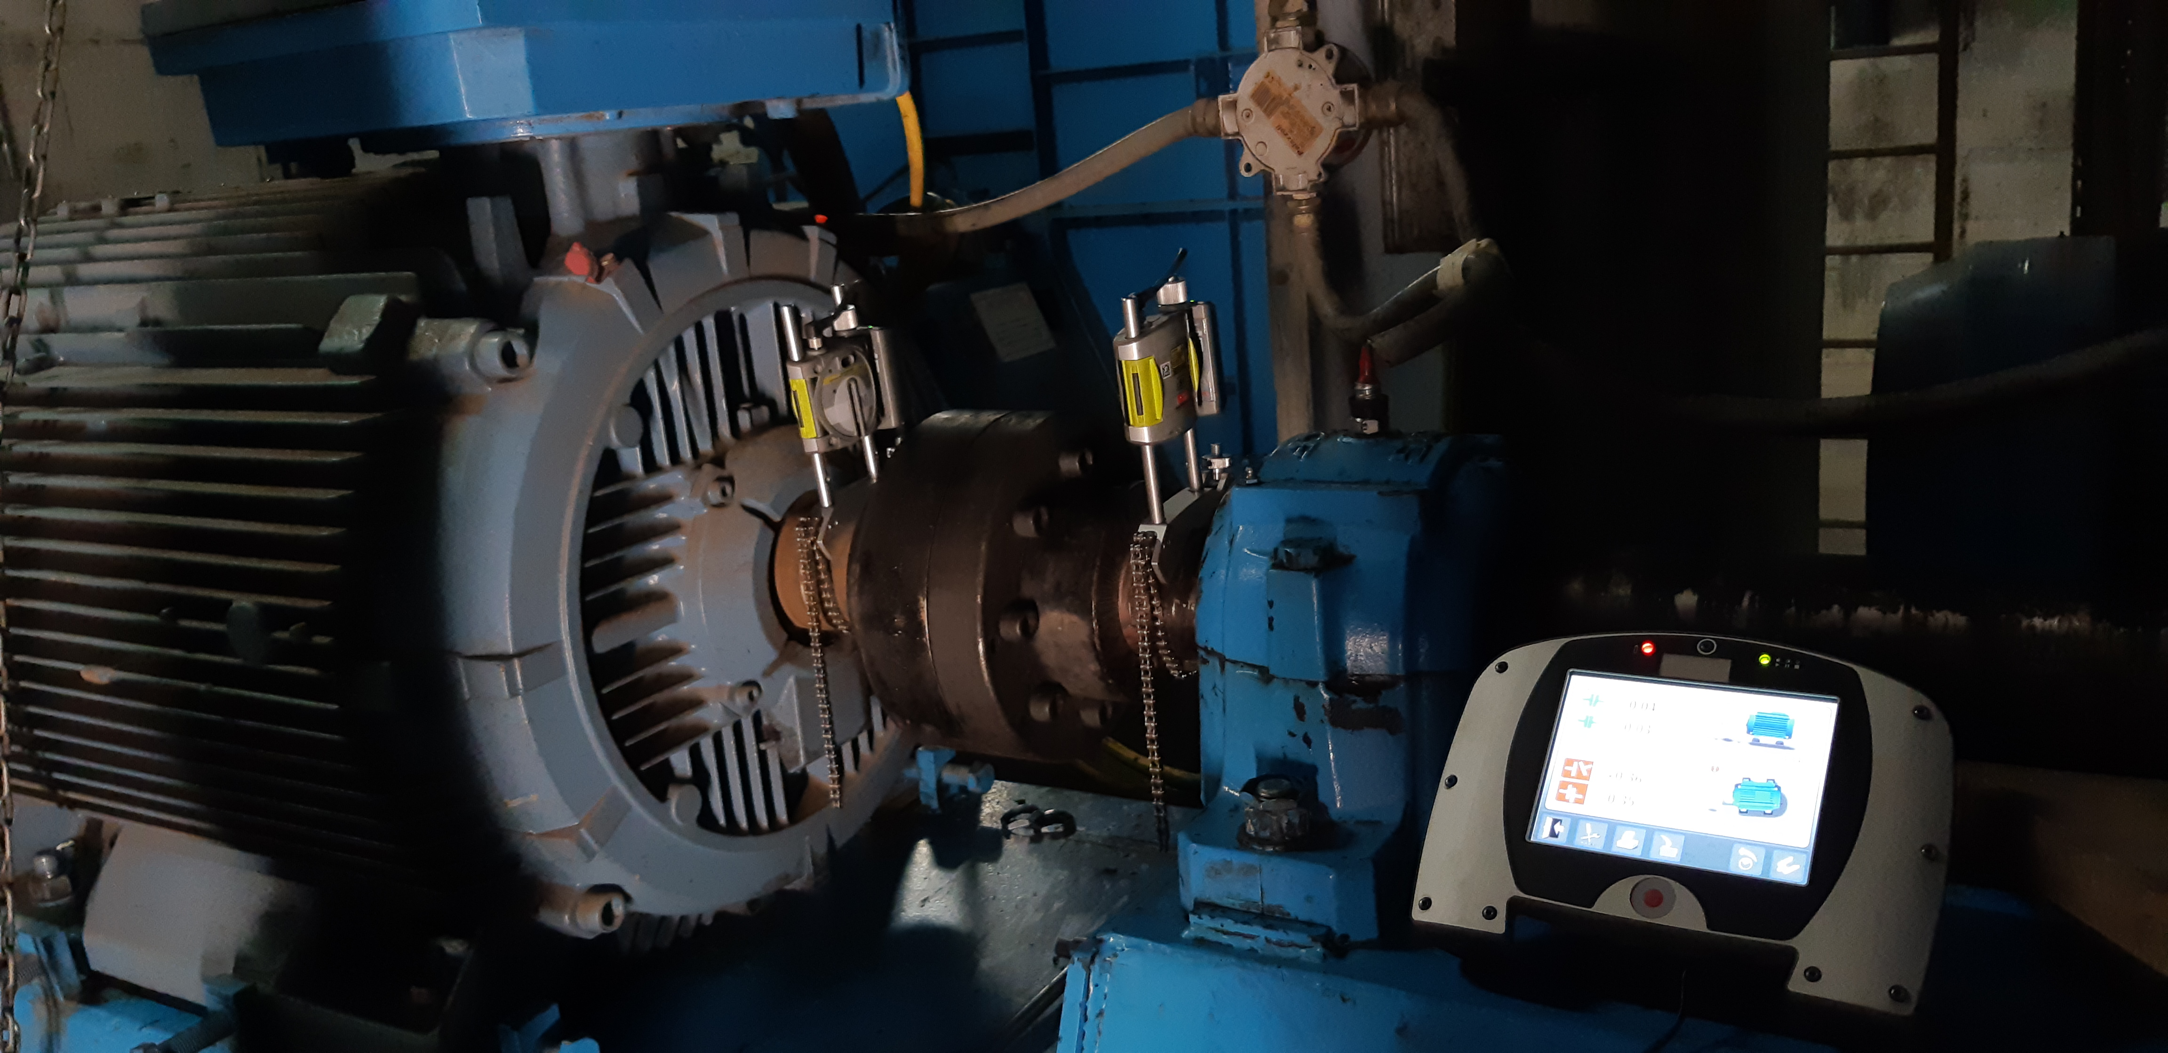

Controllo piede zoppo

A questo punto si è proceduto alla verifica del piede zoppo con il nostro strumento Fixturlaser GO Pro che ha trovato uno scostamento significativo rispetto al valore di tolleranza massima ammissibile della complanarità. Infatti come evidenziato dalla diapositiva allegata la macchina mostra sui piedini anteriore sinistro e posteriore destro una differenza di complanarità superiore ai 4 decimi di millimetro.

PIEDE ZOPPO

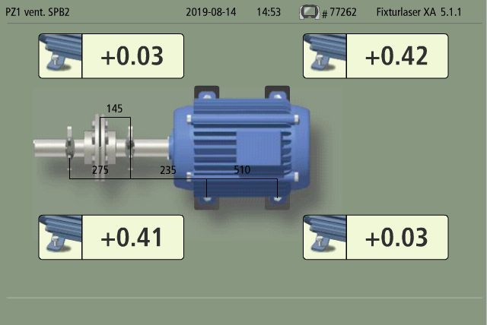

Controllo piede zoppo dopo la correzione

Dopo aver corretto lo scostamento con l’impego di lamiera di orpella si è proceduto nuovamente alla verifica del piede zoppo con il nostro strumento Fixturlaser GO Pro e come evidenziato dalla diapositiva allegata la macchina è stata riportata ad uno scostamento ampiamente all’interno delle tolleranze.

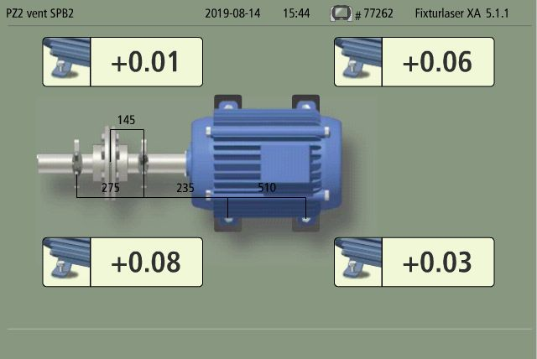

ALLINEAMENTO

Controllo allineamento

A questo punto si è proceduto alla verifica dell’allineamento con il nostro strumento Fixturlaser GO Pro che ha trovato uno scostamento significativo rispetto al valore di tolleranza massima ammissibile del disallineamento sia verticale che orizzontale.

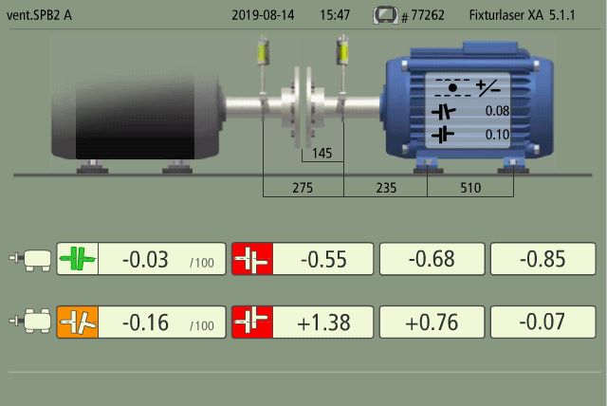

Controllo allineamento dopo la correzione

A questo punto si è proceduto di nuovo alla verifica dell’allineamento con il nostro strumento Fixturlaser GO Pro come evidenziato dalla diapositiva allegata la macchina è stata riportata ad uno scostamento ampiamente all’interno delle tolleranze di disallineamento sia verticale che orizzontale.

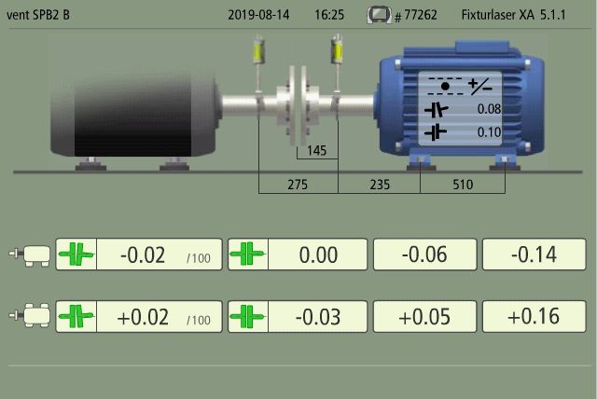

Conclusioni

In virtù dei dati rilevati, come evince dalle slide allegate, essendo il motore è ampiamente all’interno dei valori normalmente consigliate dai costruttori di allineatori laser
Inoltre considerato che la macchina era ferma si consiglia di verificare l’allineamento a caldo

Disponibile a qualunque chiarimento ci è gradita l’occasione per inviare distinti saluti.
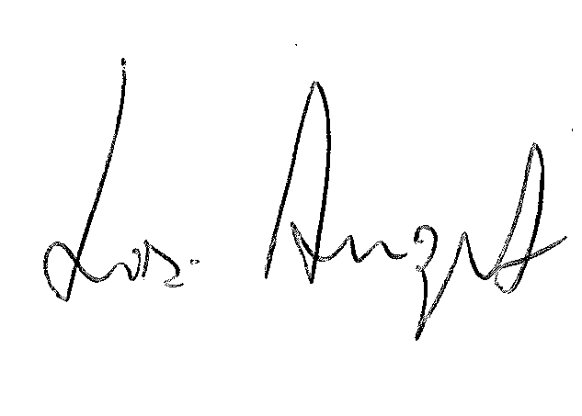
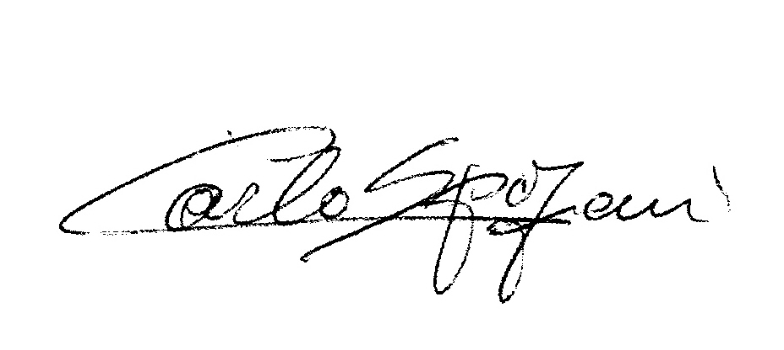
R.E.M. s.r.l. R.E.M. s.r.l
Carlo Spaziani – Resp. Azienda Lisi Angelo – Uff. Tecnico

